监 测 报 告
(阳山)环境监测 （水） 字[2017]第(30)号

委托单位： | 阳山县环境保护局
受测单位： | 阳山县广业环保有限公司
项目名称： | 废水
监测类别： | 监督性监测
报告日期： | 2017年 9月11日

阳山县环境监测站
说 明

1. 本报告无本站印章、骑缝章无效。
2. 本报告仅对本次来样或自采样负责。对本报告若有疑问，请向本站提出，来函来电请注明报告编号。无法保存、复现的样品不接受复检。
3. 本报告涂改无效，监测报告无编写人、审核人、签发人等签字无效。
4. 未经本公司书面批准不得复制报告；复制报告未重新加盖本站印章无效。
5. 本检测报告无CMA标识，则不具有社会证明作用。
6. 本检测报告及检测机构名称不得用于产品标签、广告、评优及商品宣传。

本机构通讯资料：
单位名称: 阳山县环境监测站
联系地址：广东省清远市阳山县文昌路人民防空大楼四楼
邮政编码：513100
联系电话：0763-7805419
传 真：0763-7801492
- 任务来源
受阳山县环境保护局委托，我站对阳山县广业环保有限公司污水处理厂废水入水口和排放口的废水进行采样监测，污水处理厂废水排放口的废水监测结果参照《城镇污水处理厂污染物排放标准》（GB18918-2002）表1基本控制项目最高允许排放浓度（日均值）一级标准的B标准、表2部分一类污染物最高允许排放浓度进行评价，入水口废水不作评价。

- 采样信息
工况：监测期间环境处理设施正常运行。
采样方式：手工瞬时采样
采样时间：2017年8月29日
采样人员：陈淑芳、邓伟杰、梁婷珍、唐凯欣
采样地址：废水入水口、废水排放口
采样依据：《地表水和污水监测技术规范》（HJ/T 91-2002）
采样示意图：见下图。
样品状态描述：污水处理厂（入口）WFS17082902水样有腥臭味，呈褐色，无明显油膜及漂浮物；污水处理厂（出口）WFS17041302水样无色、无味，无明显油膜及漂浮物。
样品分析时间：2017年8月29日-9月3日

采样示意图：
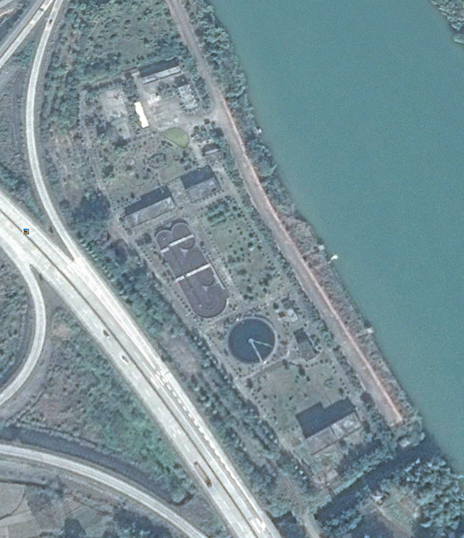
废水入水口
废水排放口
★废水采样点位
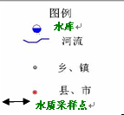

- 监测方法、分析仪器及检出限
序号 | 检测项目 | 检测标准 | 仪器型号 | 出厂编号 | 检出限
1 | 水温 | 水质 水温的测定 温度计或颠倒温度计测定法GB/T 13195-1991 | TM902C型便携式数字温度计 | 201213271 | 0.1℃
2 | pH | 水质 pH值的测定 玻璃电极法 GB/T 6920-1986 | PhSJ-3F型pH计 | 600811N0013070015 | 0.1
3 | 悬浮物 | 水质 悬浮物的测定重量法 GB/T 11901-1989 | BT224S型精密电子天平 | 23690712 | 4mg/L
4 | 总铅 | 水质铜、锌、铅、镉的测定 原子吸收分光光度法 GB/T7475-1987 | PinAAcle900T型石墨炉/火焰原子吸收分光光度计 | PTCS13082102 | 0.2mg/L
5 | 总镉 | 水质铜、锌、铅、镉的测定 原子吸收分光光度法 GB/T7475-1987 | PinAAcle900T型石墨炉/火焰原子吸收分光光度计 | PTCS13082102 | 0.05mg/L
6 | 总铬 | 火焰原子吸收法 （总铬的测定）《水和废水监测分析方法》（第四版）国家环境保护总局（2002年）（3.4.9（1）） | PinAAcle900T型石墨炉/火焰原子吸收分光光度计 | PTCS13082102 | 0.03 mg/L
7 | 六价铬 | 水质 六价铬的测定 二苯碳酰二肼分光光度法GB/T 7467-1987 | 756MC型紫外可见分光光度计 | YK756MC95001 | 0.004mg/L
8 | 氨氮 | 水质 氨氮的测定 纳氏试剂分光光度法HJ535-2009 | 756MC型紫外可见分光光度计 | YK756MC95001 | 0.025mg/L
9 | 化学需氧量 | 水质 化学需氧量的测定 快速消解分光光度法  HJ/T 399-2007 | 756MC型紫外可见分光光度计 | YK756MC95001 | 3.0mg/L
10 | 五日生化需氧量 | 水质 五日生化需氧量（BOD₅）的测定 稀释与接种法HJ505-2009 | LRH-250A型生化培养箱 | THA0911730Y | 0.5mg/L
11 | 总磷 | 水质总磷的测定 钼酸铵分光光度法 GB/T 11893-1989 | 756MC型紫外可见分光光度计 | YK756MC95001 | 0.01mg/L
12 | 总氮 | 水质总氮的测定 碱性过硫酸钾消解紫外分光光度法 HJ636-2012 | 756MC型紫外可见分光光度计 | YK756MC95001 | 0.05mg/L
13 | 粪大肠菌群 | 水质 粪大肠菌群的测定 多管发酵法和滤膜法 HJ/T 347-2007 | DMP-9082型恒温恒湿培养箱 | 164464 | -
14 | 总汞 | 水质 汞、砷、硒、铋和锑的测定 原子荧光法 HJ 694-2014 | AFS-930原子荧光光度计 | 930-1211969 | 4.0×10⁻⁵mg/L
15 | 总砷 | 水质 汞、砷、硒、铋和锑的测定 原子荧光法 HJ 694-2014 | AFS-930原子荧光光度计 | 930-1211969 | 3.0×10⁻⁴mg/L
16 | 阴离子表面活性剂 | 水质 阴离子表面活性剂的测定 亚甲蓝分光光度法  GB/T 7494-1987 | 756MC型紫外可见分光光度计 | YK756MC95001 | 0.05mg/L

四、监测结果
单位：mg/L(pH无量纲、水温℃除外)
序号 | 采样点位及样  品编号 | 废水入水口 | 废水排放口 | 参照值  （只对出口浓度评价）
序号 | 监测项目 | WFS17082902 | WFS17082903 | 参照值  （只对出口浓度评价）
1 | 水温 | 27.9 | 28.4 | -
2 | pH | 7.30 | 7.13 | 6-9
3 | 悬浮物 | 196 | 12 | ≤20
4 | 总铅 | 0.2L | 0.2L | ≤0.1
5 | 总镉 | 0.05L | 0.05L | ≤0.01
6 | 六价铬 | 0.008 | 0.008 | ≤0.05
7 | 氨氮 | 21.97 | 0.273 | ≤8.0
8 | 化学需氧量 | 139 | 5.17 | ≤60
9 | 五日生化需氧量 | 74.9 | 2.8 | ≤20
10 | 总磷 | 0.98 | 0.54 | ≤1.0
11 | 总氮 | 24.2 | 7.67 | ≤20
12 | 总铬 | 0.03L | 0.03L | ≤0.1
13 | 粪大肠菌群 | 52000000 | 100 | ≤10000
14 | 总汞 | 4.0×10⁻⁵L | 4.0×10⁻⁵L | ≤0.001
15 | 总砷 | 1.2×10⁻³ | 3.0×10⁻⁴ L | ≤0.1
16 | 阴离子表面活性剂 | 0.05L | 0.05L | ≤1.0
备注 | 1.未检出项目用“检出限+L”表示；  2.根据污水处理厂流量计显示，污水处理厂入口流量是913.8m³/h,出口流量为812.5 m³/h。
五、结果评价
监测数据表明，监测期间阳山县广业环保有限公司污水处理厂废水排放口所检测的项目均符合《城镇污水处理厂污染物排放标准》（GB18918-2002）表1基本控制项目最高允许排放浓度（日均值）一级标准的B标准、表2部分一类污染物最高允许排放浓度的要求。
————结束————
编制： 审核： 签发： 日期：

